新 书 推 荐
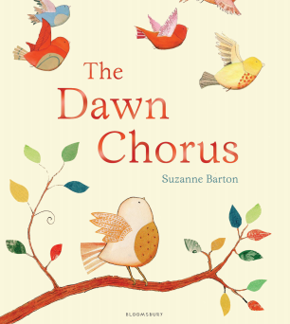
中文书名：《晨光合唱团》
英文书名：The Dawn Chorus
作 者：Suzanne Barton
出 版 社：Bloomsbury
代理公司：ANA
出版日期：2014年4月
页 数：32页
类 型：3-5岁儿童绘本

内容简介：

新的一天开始了。林木葱郁，树叶沙沙，动物们也都睡醒了。栖息在枝头的小鸟阿普被一阵动听的歌声叫醒了。他想，这是谁在唱歌呢？他抖抖翅膀，理理羽毛，沿着歌声一路找去。他遇到了猫头鹰，他找到了小老鼠，他看到了池塘里的青蛙，不过他们并没有唱歌。终于，他在一座山顶上找到了正在唱歌的人，那里有一棵大树，大树上站满了鸟儿，他们正在一起唱歌呢！阿普静静地站在旁边听着，他从来没有听到过这样美妙的歌声。后来，阿普知道原来他们就是晨光合唱团，他们在每一个清晨都齐声歌唱，告诉所有人新的一天开始了。合唱团的指挥告诉阿普，如果阿普想来参加合唱团，就请明天一早来试唱一下。阿普非常想加入合唱团，他兴奋地一回到家就开始练习唱歌。他一直唱呀唱，练到了很晚很晚，连什么时候睡着了都不知道。第二天早上，阿普醒来一看，天啦，太阳都升起好高好高了，他赶紧飞到面试的地方，但晨光合唱团的鸟儿们早就唱完了，很多团员都已经飞走了。合唱团指挥会让阿普试唱吗？阿普还有机会加入合唱团吗？故事的结局一定会让你意想不到，快来看看吧。

非常有悬念、非常引人入胜的一个巧妙故事。鸟儿们的歌唱很美很美，阿普想要歌唱的愿望也很美很美，只不过追求美好的事物总是要付出很大的努力，非常努力的阿普却偏偏因为十分努力而不断犯错，他怎样才能实现加入晨光合唱团这个愿望呢？万事万物，顺其自然才是最好的。原来阿普是一只夜莺，他确实拥有无限美妙的歌喉，只不过他应该在晚上歌唱，他应该找到适合自己的搭档，他应该组建自己的星光合唱团。

苏珊·巴顿在这次童书首秀中全面展现了自己的讲故事天分和绘画才华。故事编得精妙绝伦，而且发人深思，能让孩子们在倾听精彩故事的同时，还能思考更深刻的自处及他处问题。本书的绘画非常有特点，动物造型可爱动人，水彩温暖恬淡，整个画面既有数字化拼贴的简洁，又有细腻手绘的优雅，给读者带来了与众不同的审美享受。这是一本非常让人期待的绘本。

作者简介：

苏珊·巴顿(Suzanne Barton)，她在大学时最初学的是心理学，不过后来终于转向了自己梦寐以求的绘画专业，并于最近刚刚取得了剑桥艺术学院插画专业的硕士学位。为儿童创作图画书是苏珊长久以来的愿望，她享受这个将对儿童的爱定格成童书的过程，本书也是她出版的第一本图画书。苏珊现与丈夫及两个孩子居住在英国牛津。她的个人网站是：http://suzannebarton.co.uk/。

内文图画：

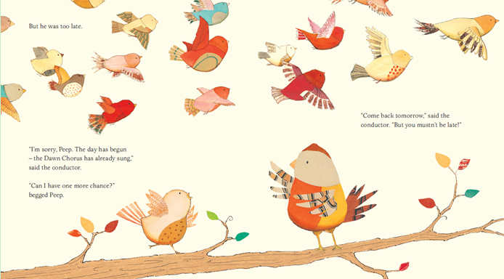

谢谢您的阅读！
请将回馈信息发至：黄家坤
安德鲁﹒纳伯格联合国际有限公司北京代表处
北京市海淀区中关村大街甲59号中国人民大学文化大厦1705室, 邮编：100872
电 话：010-82509406
传 真：010-82504200
Email：Jhuang@nurnberg.com.cn
网 站：Http://www.nurnberg.com.cn

